幼儿一日生活

2024.10.14 星期一 阴雨天

**今日出勤：**今天共有21人来园。

**一、户外活动**

户外活动是幼儿喜欢的活动之一，参加户外体育活动，不仅让孩子精神焕发，情绪愉快，而且能够增强孩子的自信心，培养孩子勇敢坚强、反应灵敏等多种意志品质。户外活动对孩子们来说是享受快乐的过程，也是为幼儿解决日常生活问题、积累为人处世规范提供了广阔的空间。孩子们往往会从游戏中积累经验并迁移到将来的日常生活中去。

今天户外活动是后操场混班游戏，游戏项目有竹梯油桶、轮胎车、跳绳、踢毽、玩沙区、轮胎山、粘粘乐。

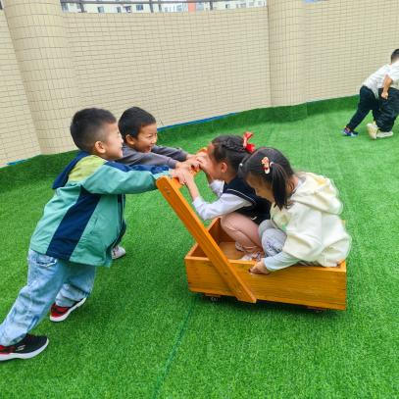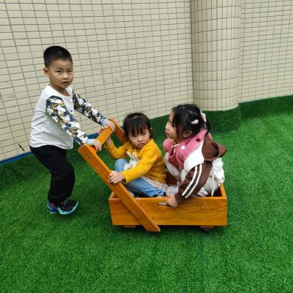

玩小车真开心。

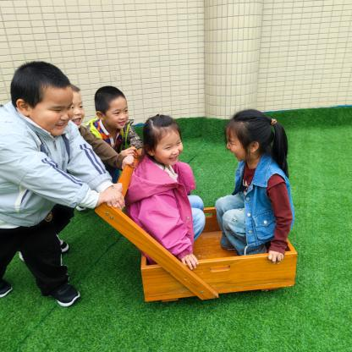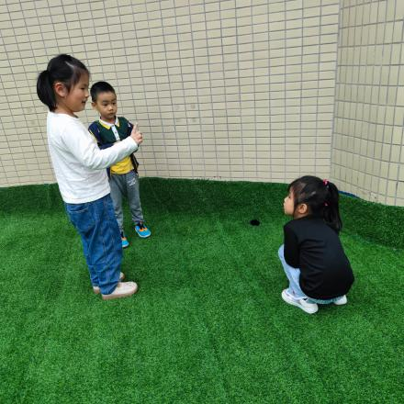

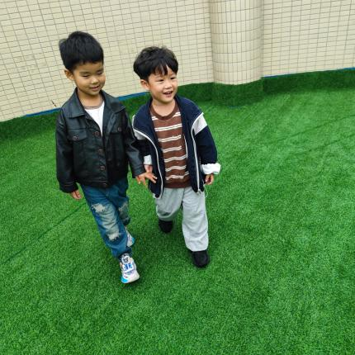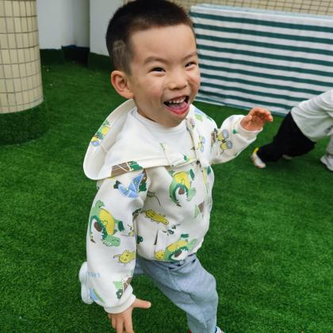

**二、集体活动——综合：我知道的常州**

你知道常州的哪些名胜古迹呢？快来说一说！

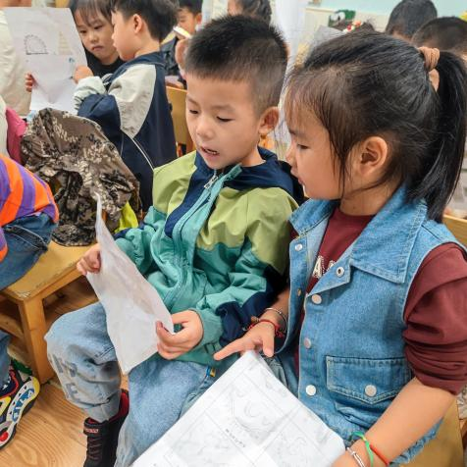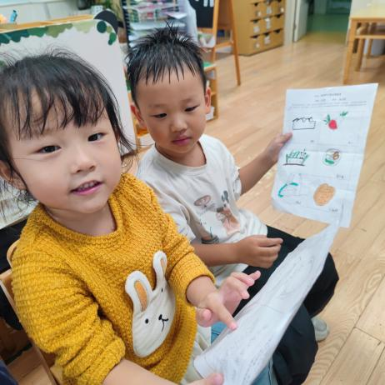

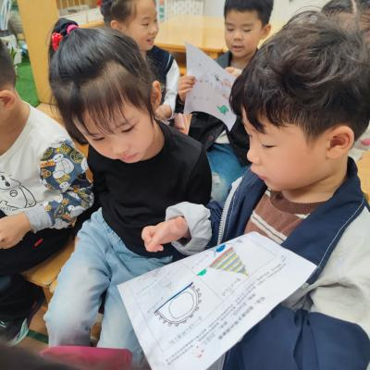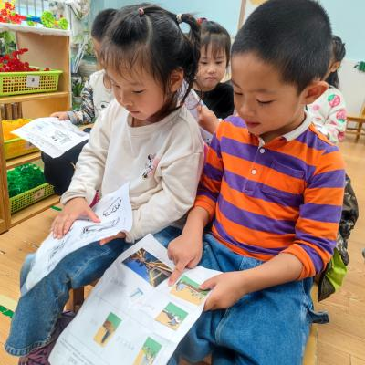

我知道红梅公园

常州有恐龙园

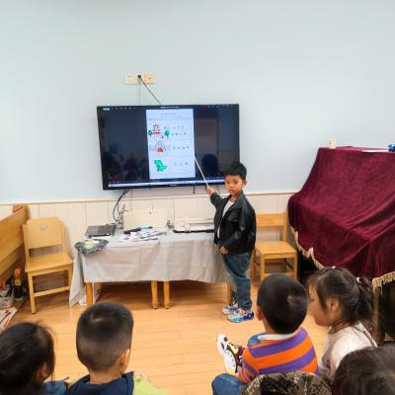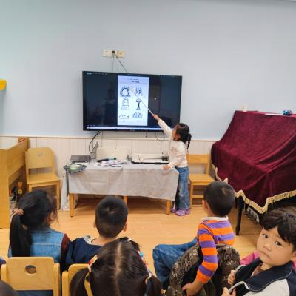

这是我的记录

**三、区域游戏活动**

区域游戏时间到了，宝贝们选择了自己喜欢玩的区域，对于新玩具都很很强的好奇心和探索欲望。

